### **Analize stambenih struktura za Novi Pazar, Kraljevo i Čačak**

Analiza stambenih struktura gradova pruža ključne uvide u demografske, socio-ekonomske i urbanističke karakteristike lokalnih zajednica. Broj stanova, njihova distribucija po vrstama zgrada, kao i odnos prema broju stanovnika, predstavljaju važne indikatore koji ukazuju na stanje i razvoj stambenog fonda, kvalitet života i dinamiku urbanizacije.

Analiza je izvršena na osnovu izdanja: Broj stanova prema vrsti zgrade, godini izgradnje i spratu koja se nalazi na stranici: [https://popis2022.stat.gov.rs/sr-latn/5-vestisaopstenja/news-events/20231228-broj-stanova-prema-vrsti-zgrade-god-izgradnje-i-spratu/?a=0&s=0#:~:text=Prema%20podacima%20Popisa%202022%2C%20u,kolektivno%20stanovanje%20i%20nestambenim%20zgradama.](https://popis2022.stat.gov.rs/sr-latn/5-vestisaopstenja/news-events/20231228-broj-stanova-prema-vrsti-zgrade-god-izgradnje-i-spratu/?a=0&s=0#:~:text=Prema podacima Popisa 2022%2C u,kolektivno stanovanje i nestambenim zgradama.) Sa posebnim osvrtom na Tabela 1 - Stanovi prema vrsti zgrade i godini izgradnje, po opštinama i gradovima sa detaljnim pregledom koji je dostupan na: <https://data.stat.gov.rs/Home/Result/310404010701?languageCode=sr-Latn>

Ova analiza je važna iz nekoliko razloga:

**Planiranje infrastrukture i urbanističkog razvoja:**

* Razumevanje trenutne stambene strukture omogućava donošenje odluka o prioritetima u planiranju infrastrukture, kao što su transportne mreže, komunalne usluge i javni prostori.
* Gradovi sa neravnomernim rasporedom stambenih jedinica mogu iskusiti pritisak na postojeće resurse, što zahteva preciznije planiranje.

**Socio-ekonomske implikacije:**

* Broj stanova po stanovniku i vrsta stambenih zgrada direktno utiču na kvalitet stanovanja, pristup stambenom prostoru i društvenu inkluziju.
* Ova analiza pruža uvid u to kako stambeni fond odražava ekonomski položaj stanovništva i nivo urbanizacije.

**Razvoj stambenih politika:**

* Podaci o vrsti zgrada i njihovoj distribuciji omogućavaju definisanje ciljanih stambenih politika koje odgovaraju potrebama različitih društvenih grupa.
* Na primer, gradovi sa manjim brojem višeporodičnih zgrada mogu razvijati projekte za povećanje dostupnih stambenih jedinica.

**Identifikacija trendova:**

* Praćenjem trendova u gradnji i tipovima stambenih objekata prepoznaju se obrasci urbanizacije i promene u načinu života stanovništva.
* Trendovi kao što su prelazak sa porodičnog na višeporodično stanovanje reflektuju rast urbanizacije i promenu u porodičnoj strukturi.

**Podrška demografskim politikama:**

* Analiza odnosa broja stanova i broja stanovnika pomaže u identifikaciji područja gde je potrebna veća stambena gradnja, posebno u gradovima sa ubrzanim demografskim rastom.

U kontekstu gradova poput Novog Pazara, Kraljeva i Čačka, koji se suočavaju sa različitim izazovima i stepenom urbanizacije, ova analiza pruža osnovu za oblikovanje strateških planova razvoja i unapređenje kvaliteta života. Razumevanje stambenih struktura nije samo tehničko pitanje već i ključ za donošenje održivih i socijalno odgovarajućih odluka.

#### **1. Ukupan broj stanova i odnos prema broju stanovnika**

|  |  |  |  |
| --- | --- | --- | --- |
| **Grad** | **Broj stanovnika** | **Ukupan broj stanova** | **Stanovi na 100 stanovnika** |
| **Novi Pazar** | 106.720 | 38.098 | 35,70 |
| **Kraljevo** | 110.196 | 58.402 | 53,01 |
| **Čačak** | 105.612 | 54.987 | 52,06 |

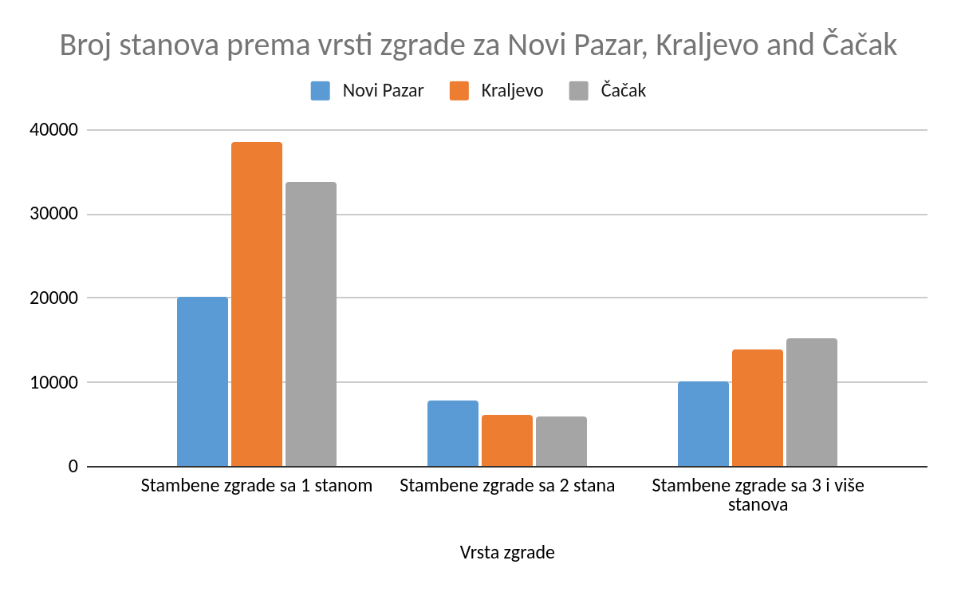

**Komentari:**

* Novi Pazar ima najniži broj stanova u odnosu na broj stanovnika (35,70 stanova na 100 stanovnika), što ukazuje na veću gustoću stanovanja i potencijalni manjak stambenih jedinica u odnosu na potrebe populacije.
* Kraljevo i Čačak imaju sličan odnos broja stanova i stanovnika, sa više od 50 stanova na 100 stanovnika, što ukazuje na povoljniju stambenu situaciju u ovim gradovima.

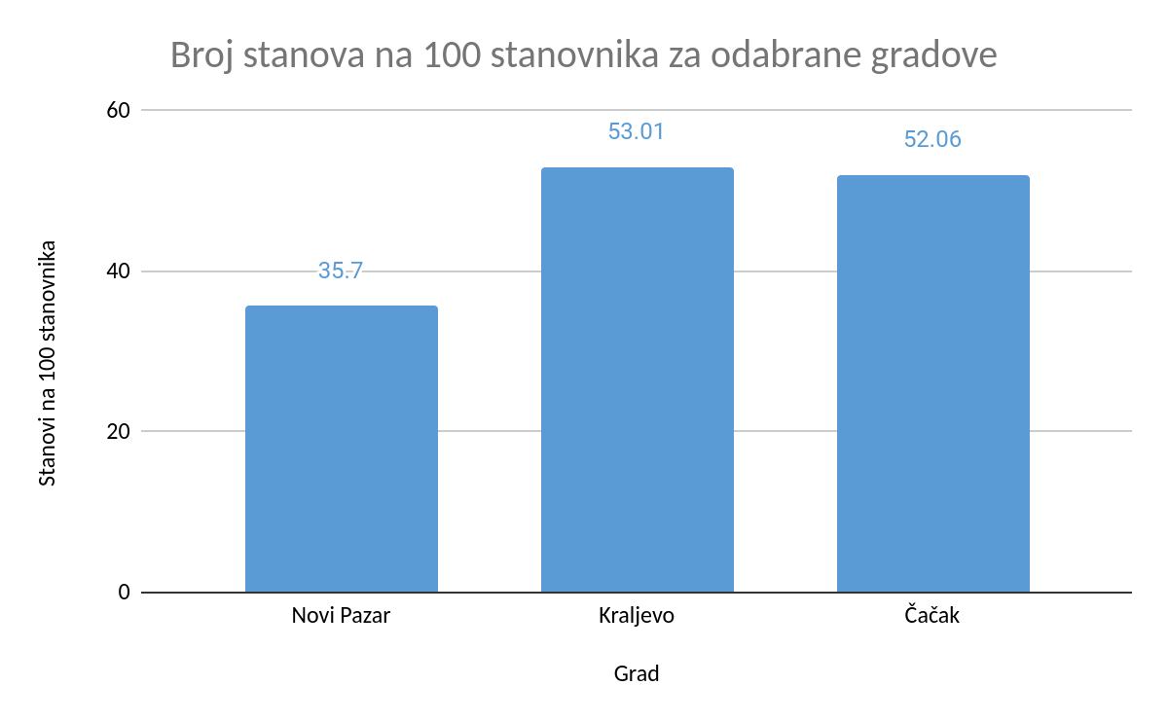

#### **2. Udeo vrsta zgrada u ukupnom broju stanova**

|  |  |  |  |
| --- | --- | --- | --- |
| **Vrsta zgrade** | **Novi Pazar (%)** | **Kraljevo (%)** | **Čačak (%)** |
| **Stambene zgrade sa 1 stanom** | 52,80 | 65,89 | 61,58 |
| **Stambene zgrade sa 2 stana** | 20,50 | 10,41 | 10,68 |
| **Stambene zgrade sa 3 i više stanova** | 26,70 | 23,70 | 27,74 |

**Komentari na tabelu:**

**Dominacija stambenih zgrada sa 1 stanom:**

* U Kraljevu (65,89%) i Čačku (61,58%), stambene zgrade sa 1 stanom čine najveći udeo, što ukazuje na pretežno porodični tip stanovanja u ovim gradovima.
* Novi Pazar ima manji udeo ovih zgrada (52,80%), što može biti posledica specifičnosti stambenih potreba i veće urbanizacije.

**Veći udeo zgrada sa 2 stana u Novom Pazaru:**

* Novi Pazar ima znatno veći udeo zgrada sa 2 stana (20,50%) u poređenju sa Kraljevom i Čačkom, što može biti posledica lokalne tradicije i načina gradnje.

**Zgrade sa 3 i više stanova:**

* Udeo zgrada sa 3 i više stanova je najsličniji u Novom Pazaru (26,70%) i Čačku (27,74%), dok je nešto niži u Kraljevu (23,70%), što ukazuje na različite trendove urbanizacije i gradnje.

#### **3. Analiza trendova gradnje i življenja**

**Novi Pazar:**

* Veći udeo zgrada sa 2 stana i značajan udeo zgrada sa 3 i više stanova ukazuju na rast urbanizacije i višeporodičnog stanovanja.
* Manji broj stanova u odnosu na broj stanovnika ukazuje na povećanu potrebu za stambenom gradnjom, posebno s obzirom na rastuću populaciju.

**Kraljevo:**

* Dominacija zgrada sa 1 stanom ukazuje na pretežno porodični tip stanovanja, što je karakteristično za manje urbanizovane delove grada i prigradske sredine.
* Stabilan odnos broja stanova i broja stanovnika ukazuje na relativnu ravnotežu između stambenih potreba i ponude.

**Čačak:**

* Sličan trend kao u Kraljevu, ali sa nešto većim udelom zgrada sa 3 i više stanova, što ukazuje na blagu urbanizaciju.
* Relativno povoljan odnos broja stanova i broja stanovnika govori o zadovoljenju stambenih potreba većeg dela populacije.

#### **Zaključci**

**Regionalne razlike:**

* Novi Pazar se izdvaja sa manjim brojem stanova u odnosu na broj stanovnika, što ukazuje na izazove u obezbeđivanju adekvatnog stambenog prostora.
* Kraljevo i Čačak imaju slične karakteristike stambenog fonda, sa dominacijom stambenih zgrada sa 1 stanom.

**Urbanizacija:**

* Novi Pazar i Čačak pokazuju viši stepen urbanizacije sa značajnijim udelom zgrada sa 3 i više stanova.
* Kraljevo ima izrazito porodični tip stanovanja sa dominantnim udelom zgrada sa 1 stanom.

**Potencijali i izazovi:**

* Novi Pazar: Fokus na povećanje stambenog fonda i izgradnju višestambenih zgrada kako bi se zadovoljile rastuće stambene potrebe.
* Kraljevo i Čačak: Održavanje ravnoteže između urbanizacije i očuvanja porodičnog tipa stanovanja.

### **Preporuke za unapređenje stambenih politika**

**Novi Pazar:**

* Planirati izgradnju višeporodičnih zgrada kako bi se zadovoljile potrebe rastuće populacije.
* Podsticati razvoj infrastrukture i urbanističkog plana za proširenje gradskih zona.

**Kraljevo i Čačak:**

* Nastaviti sa očuvanjem porodičnog tipa stanovanja uz razvoj urbanih zona.
* Promovisati energetski efikasne i održive stambene projekte u višeporodičnim zgradama.

Ova analiza pruža osnovu za razumevanje stambenih potreba i urbanističkih izazova u ova tri grada.